**A középkor művelődése – áttekintés – NAT 2020, 9. évf. tk. 94-96. o.,**

**atlasz: 18/b és c térképek**

1. **Egyetemek (Universitas) – tk. 95/15. sz. ábra:** „A középkori egyetemek felépítése”

* az érett középkorban megjelenő új oktatási intézmény, hiszen addig csak a kolostori, ill. székesegyházi iskolákban folyt az oktatás!
* kialakulás előzménye:

középkori feudális államok kialakulása → világi és egyházi adminisztráció fejlődése miatt képzett szakemberek kellettek!

**első egyetemek Ny-Európában a XI-XIII. század között: Bologna, Párizs, Oxford**, Közép-Európában jóval később: **Prága (1348), Krakkó (1364), Pécs (1367)!**

* egyetemek fogalma: tanárok és a diákok érdekvédelmi szerveződése, önkormányzattal rendelkezett, élén: **rektor**
* tagolódása: **karokra (fakultások)**, lásd az ábrát: bölcsészeti (7 szabad művészeti), orvosi, jogi, teológiai (hittudományi) kar, élükön a **dékánok** álltak
* teljes egyetem élén: rektor
* először a bölcsészkart kellett elvégezni (magister végzettség), ezután lehetett a másik 3 kar valamelyikén továbbtanulni!

1. **Építészet – A román és a gótikus stílus, tk. 96 – 97. oldali képek, ábrák**

építészet fajtái: egyházi (templomok, székesegyházak, kolostorok) és világi építészet (lovagvárak, városházák, stb.)

* ***román stílus jellemzői – tk. 96/17, 97/19:***
* elterjedése: XI-XII. század
* elnevezés: a korábbi római építészet hagyományait követte, lásd: félköríves dongaboltozatok, a római bazilikákhoz hasonlóan kiemelkedő főhajó, kétoldalt alacsonyabb oldalhajók

egyéb szerkezeti elemek:

* vaskos, tömör falak
* kicsi, lőrésszerű, félköríves ablakok → erődszerű jelleg!

példák:

* egyházi épületekre: **mainzi, wormsi, speyeri dóm**
* ***gótikus stílus jellemzői – tk. 96/16, 97/18-19:***
* elterjedése: XII. századtól, először Párizs környékén**, Ile-de France**-ban jelent meg, ezért is nevezik a kezdeti időszakát „Ile-de France-i gótika”-nak
* elnevezés: a reneszánszban adták, s a barbár gótoknak (germán nép a népvándorlás korában!) tulajdonították, ui. a középkor művészetét visszaesésnek tartották az ókori Rómához képest!

szerkezeti elemek:

* magas, vékony falak, csúcsíves ablakok, csúcsíves keresztboltozatok, színes rózsaablakok → színes, világos belső terek
* belső tagolódás lentről felfelé: árkádsor, trifórium, ablaksor
* támívek, támpillérek alkalmazása, lásd: tk. 96/16, 97/18

jól láthatók kívülről a támívek, támpillérek! - ennek oka: a karcsú, ablakokkal áttört, vékony falak nem bírták volna a födémek terhelését → meg kellett őket támasztani, ezt csak kívülről lehetett!

példák gótikus katedrálisokra: **Párizs, Reims, Chartres, Amiens, Laon** (Ile-de France), a Német-római Birodalomban: **Köln, Regensburg, Ulm**, stb.

1. **Építészet – A reneszánsz stílus jellemzői**

* arányosság, szimmetria
* erős vízszintes tagoltság - árkádokkal, ablaksorokkal, párkányokkal, oszlopokkal
* antik építészeti elemek alkalmazása - timpanon, oszloprend, lépcsősor, átriumos belső udvar (görög) és kupola (római)
* legkedveltebb épülettagozat: párkányok, oszlopfők, konzolok és korlátok (balusztrád-kőbábokból kialakított korlát)
* legkedveltebb díszítmények: akantuszlevelek, rozetták, gyöngysorok, bőségszaru, gyümölcs és virágfüzérek, valamint meztelen gyermekalakok, a puttók
* az épület belekomponálása a tájba

1. **Európai, illetve magyar épületek**

**román stílusú épületek:**

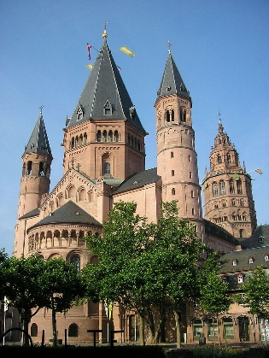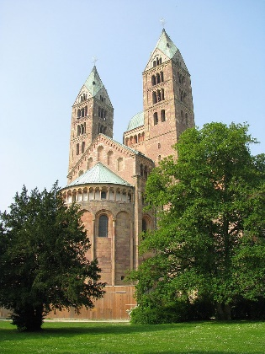

A csempeszkopácsi templom

Speyer, székesegyház Mainz, székesegyház A jáki templom

**gótikus stílusú épületek:**

[Rouen](https://hu.wikipedia.org/wiki/Rouen) katedrálisa, Franciaország

A keszthelyi Magyarok Nagyasszonya-templom

A Mátyás-templom A párizsi [Notre-Dame](https://hu.wikipedia.org/wiki/Notre-Dame-sz%C3%A9kesegyh%C3%A1z_(P%C3%A1rizs))

**reneszánsz stílusú épületek:**

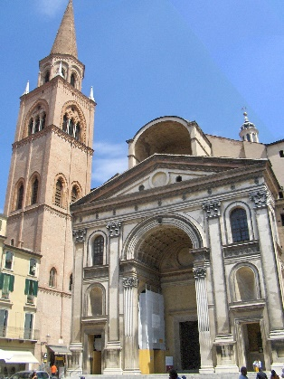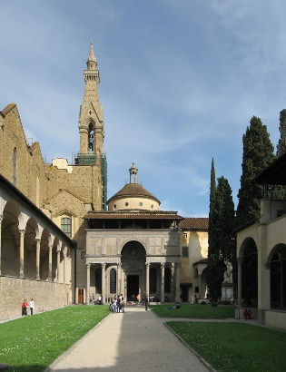

A [gyergyószárhegyi](https://hu.wikipedia.org/wiki/Gyergy%C3%B3sz%C3%A1rhegy" \o ") Lázár-kastély pártázata

A [sárospataki vár](https://hu.wikipedia.org/wiki/S%C3%A1rospataki_v%C3%A1r) Lorántffy-loggiája

Mantova: San Andrea templom

Pazzi-kápolna